

**BỘ GIÁO DỤC VÀ ĐÀO TẠO**

**TRƯỜNG ĐẠI HỌC MỞ TP. HỒ CHÍ MINH**

**ĐỒ ÁN LẬP TRÌNH CƠ SỞ DỮ LIỆU**

**ĐỀ TÀI**

**LẬP TRÌNH ỨNG DỤNG QUẢN LÝ**

**QUẦY THUỐC BỆNH VIỆN**

***Nhóm 4:***

|  |  |
| --- | --- |
| **Nguyễn Minh Thư** | **1954052100** |
| **Nguyễn Thị Ngọc Mỹ** | **1954050022** |
| **Nguyễn Thụy Mai Thy**  **Nguyễn Lê Vy Tuyền**  **Văn Thị Kim Ngân** | **1954052103**  **1954052118**  **1954052063** |
| **Giảng viên hướng dẫn:** | **Lê Ngọc Hiếu** |
|  |  |
|  |  |

**TP.Hồ Chí Minh – Năm 2022**

**MÔ TẢ NGHIỆP VỤ ĐỒ ÁN**

Hiện nay, việc quản lý công nghệ thông tin trở thành một điều kiện thiết yếu trong mọi hoạt động của toàn cầu, với sự phát triển nhanh chóng của công nghệ thông tin mà việc mua sắm của con người ngày càng thuận lợi, dễ dàng hơn vì thế việc quản lý thủ công không còn được sử dụng mà thay vào đó là những hệ thống phần mềm quản lý ra đời. Đó cũng chính là lý do mà nhóm đã tạo lên project quản lý quầy thuốc để giúp cho người dùng cũng như doanh nghiệp quản lý thuốc một cách hiệu quả và chặt chẽ. Việc quản lý của hệ thống sẽ được kiểm soát trong tất cả các khâu đồng nghĩa với số lượng FORM mà project chúng em đã tạo ra bao gồm các form như: Đăng nhập, Hóa đơn bán hàng theo đơn thuốc, Hóa đơn bán lẻ, Danh mục thuốc, Thống kê thuốc theo thời gian.

**Form Đăng Nhập**

Để quản lý được nhân viên như những người sử dụng hệ thống quản lý thì chúng em tạo một form Đăng nhập với tài khoản và mật khẩu được cấp từ trước để bảo đảm không có sự xâm nhập từ bên ngoài vào hệ thống. Khi nhập đúng tất cả thông tin ở form đầu vào thì hệ thống sẽ dẫn người dùng vào sử dụng hệ thống ngược lại nếu nhập sai ở một hoặc hoặc hai thì form tiếp theo sẽ không được chạy tiếp thay vào đó là một lời cảnh báo nhập sai thông tin đến người dùng.

**Form Bán Hàng**

Ở form này nhóm em tạo 2 Tabcontrol: Bán theo đơn và bán lẻ, thống kê được số lượng cũng như chi tiết thông tin các hóa đơn. Ngoài thống kê lượng hóa đơn thì Form này có chức năng Thêm, Xóa, Sửa để chỉnh sửa số lượng cũng như thông tin của đơn hàng ví dụ như chỉnh sửa số lượng, giá tiền,thành tiền … Form hóa đơn có thêm chức năng lưu thông tin khách hàng vào hệ thống và xuất ra file txt nếu doanh nghiệp cần bản báo cáo thống kê trên bản in.

**Form Thuốc**

Form Thuốc cũng gồm 2 Tabcontrol: Danh mục thuốc để quản lý thuốc và Thống kê thuốc theo thời gian. Danh mục thuốc có các chức năng như thêm, sửa , xóa để chỉnh sửa thông tin các loại thuốc ví dụ như mã nhà cung cấp, mã thuốc và tên, hạn sử dụng…. Bên cạnh chức năng chỉnh sửa thì form còn cung cấp thông tin thuốc cho người dùng khi người dùng nhấn vào chức năng tìm kiếm tên thuốc (không cần type rõ tên thuốc vì form hỗ trợ tìm kiếm gần giống); tương tự ở TabControl Thống kê thì cũng có chức năng tìm kiếm thuốc theo thời gian (ngày sản xuất + hạn sử dụng)

**Form Khách Hàng**

Để quản lý số lượng và thông tin khách hàng đến mua thuốc thì project chúng em tạo thêm form quản lý khách hàng nhằm quản lý những thông tin cụ thể từng khách hàng như: Tên, địa chỉ, số điện thoại… .Trên bảng điều khiển của form có những chức năng chỉnh sửa thông tin như thêm, sửa, xóa. Chức năng tìm kiếm như form quản lý thuốc, nó sẽ giúp người dùng tìm kiếm thông tin khách hàng nếu cần thiết trích xuất thông tin. Chức năng lưu dùng để thống kê số lượng và thông tin các khách hàng để khi doanh nghiệp cần thiết cho các báo cáo thống kê qua bản in giấy.

Khi chạy chương trình, có rất nhiều loại lỗi khác nhau có thể xảy ra như: lỗi do sai lầm người viết, lỗi do sai thông tin đầu vào hoặc những lỗi mà không thể lường trước được. Và khi có lỗi, hệ thống winform sẽ dừng lại và hiển thị thông tin lỗi ra, kỹ thuật đó thường được gọi là ‘**throw an exception/error**’. Để hạn chế lỗi xảy ra thì nhóm chúng em có sử dụng bắt lỗi try/catch cho từng chức năng để phòng lỗi phát sinh.

**MÔ TẢ CƠ SỞ DỮ LIỆU**

Một quầy thuốc ở bệnh viện thực hiện công việc quản lý bán thuốc bao gồm những công việc sau: quản lý thuốc, quản lý bán hàng, báo cáo thống kê.

Quản lý thuốc bao gồm các công việc nhập thuốc, tìm kiếm thuốc, kiểm tra danh mục đầu thuốc và tình trạng thuốc. Bộ phận quản lý thuốc phải kiểm tra được về các thông tin thuốc như mã thuốc, tên thuốc, đơn giá, nhà cung cấp.

Chức năng nhập thuốc cho phép theo dõi số lượng thuốc nhập vào đơn giá, tổng tiền, số tiền dư thanh toán và theo dõi được thuốc nhập vào từ hãng nào, hạn sử dụng còn hay hết.

Khi nhà thuốc nhập hàng từ nhà cung cấp sẽ được xuất phiếu bán. Thông tin phiếu bán bao gồm: mã phiếu bán, mã nhà cung cấp, mã thuốc, số lượng bán,giá tiền. Nhà cung cấp sẽ được lưu trữ những thông tin: tên, số điện thoại, địa chỉ.

Bộ phận bán hàng cần quản lý được các thông tin bán hàng như quản lý doanh thu, bán kê đơn hay không kê đơn. Nếu bán hàng không theo kê đơn thì nhà thuốc không cần kiểm tra thông tin khách hàng, kiểm tra nguyên nhân bệnh của khách hàng mà chỉ cần bán hàng theo toa thuốc của khách hàng mua, còn quầy thuốc bán hàng theo kê đơn thì nhà thuốc cần kiểm tra thông tin khách hàng, kiểm tra nguyên nhân bệnh và lấy thuốc theo kê đơn sẵn của khách hàng.

Khi khách hàng đến mua thuốc sẽ được lưu thông tin như sau: tên, địa chỉ, ngày sinh, số điện thoại, bệnh án.

Khách hàng mua thuốc sẽ được xuất phiếu mua. Chi tiết phiếu mua bao gồm: Mã phiếu mua, số lượng và đơn giá,khách hàng, tổng tiền (số lượng* đơn giá).

Cuối mỗi ngày bộ phận thống kê đều phải thống kê tất cả lập tổng số thuốc đã bán, lập tổng số còn lại, lập số thuốc hết hạn, tổng hợp tình hình thu chi và tổng số thuốc mới nhập của quầy thuốc sau khi thống kê tất cả các thông tin thì bộ phận thống kê phải báo cáo lại với nhà quản lý.

**KHÁI QUÁT VỀ CƠ SỞ DỮ LIỆU**

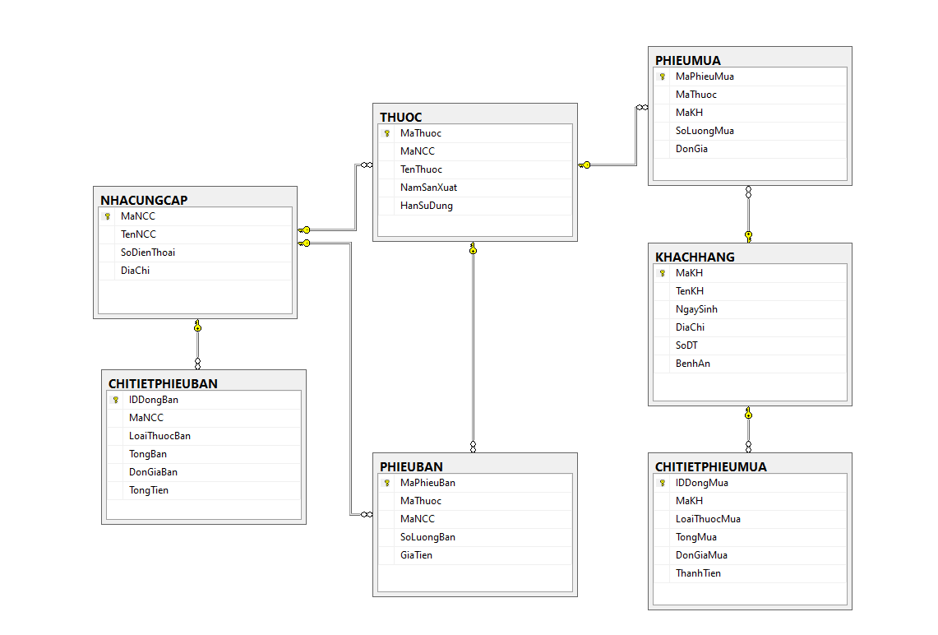

**\*\*Bảng “Đăng nhập”\*\***

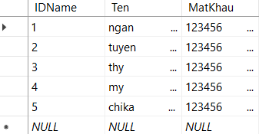

**KẾT LUẬN VÀ HƯỚNG PHÁT TRIỂN ĐỒ ÁN**

1. **Kết luận**

Nhằm mong muốn giảm tải áp lực về tính toán, cũng như thời gian khi bán thuốc, nhóm chúng em quyết định lập trình ứng dụng có tên: Quản Lý Quầy Thuốc Bệnh Viện thay thế cho việc bán hàng ghi chép bằng giấy.

Nhóm chúng em cảm ơn Thầy thời gian qua đã tận tình giúp đỡ nhóm để có bài làm hoàn chỉnh nhất trong khả năng có thể

1. **Hướng phát triển đồ án**

Tạo chức năng Report cho ứng dụng, nhóm đã tạo các Stored Procedures tuy nhiên vẫn có một số hạn chế trong quá trình tạo Report.

Tính tổng doanh thu khi có nhu cầu.